COMMUNIQUE DE PRESSE
Le 24 mars 2011

Roularta Custom Media a réalisé un magazine
pour Private Estate Life

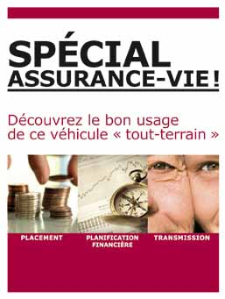

Roularta Custom Media a réalisé un magazine de 40 pages (FR/NL) traitant d’investissements et de finances personnelles, pour compte de la compagnie d’assurances vie luxembourgeoise Private Estate Life. Ce magazine, tiré à 136.000 exemplaires, a été diffusé avec L’Echo et De Tijd du 19 mars et de Trends/Tendances du 24 mars.

Private Estate Life est établi au Grand Duché de Luxembourg et a été fondé, il y a vingt ans, par quelques banques et compagnies d’assurances belges, françaises, anglaises et allemandes. Cette compagnie fait actuellement partie du NPG Wealth Management, un groupe spécialisé en gestion de fortunes au moyen d’assurances vie.

Dans le magazine, Private Estate Life met de l’espace rédactionnel et/ou publicitaire à la disposition de 25 gestionnaires de fonds. Dans ces pages, les partenaires de Private Estate Life donnent des conseils et des informations relativement à des stratégies de placement et à la gestion de fortunes. Le bureau d’avocats Philippe & Partners pour sa part, fournit des explications sur les règles assez complexes qui régissent la transmission de patrimoine et l’utilisation à cet effet d’une assurance vie.

Roularta Custom Media assura le concept, la rédaction et le secrétariat de rédaction, la mise en page, l’impression et la diffusion du magazine.

Contact | Erik Aeyels  Custom Media | Ben Herremans  Custom Media
Tél : | + 32 2 467 57 18 | +32 51 26 61 51
e-mail : | erik.aeyels@roularta.be | ben.herremans@roularta.be
URL : | www.roularta.be

